Генеральный спонсор и соорганизатор мероприятия АО «Россельхозбанк»

Всех, всех, всех!
Приглашаем 25 августа 2018 года в деревню Тукса Олонецкого района на Молочный фестиваль «Heinlehmai». Mi korgembi heiny se magiembi maido («Чем выше трава, тем слаще молоко»)! На празднике каждый желающий сможет полюбоваться фигурами из сена, сделать селфи с настоящей коровой, поболеть за участников конкурса «Трактор-шоу», продегустировать продукцию сельскохозяйственных предприятий района и республики, приобрести изделия декоративно-прикладного творчества, сделанные искусными мастерами и многое, многое другое!

Программа фестиваля:
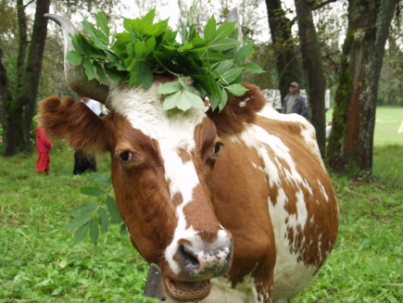
- 10.00 – 18.00 - Работает выставка – продажа продукции сельскохозяйственных производителей и изделий декоративно-прикладного творчества (площадка возле детского сада);
- 10.00 – 18.00 «Гости из сеновала» экологическая, этнографическая, интерактивная площадка. Конкурс фигур из сена «Волшебство своими руками» (площадка возле школы);
- 10.00 – 15.00 - Музейная площадка «Эволюция подойника» (площадка возле школы);
- 11.00 – 12.00 - Визитные карточки сельскохозяйственных предприятий района (главная сцена);
- 12.00 – 13.30 - Конкурс по фигурному вождению тракторов «Трактор – шоу» (площадка возле пересечения улиц Новая и Юбилейная)
- 13.30 – 14.00 - «Деревенское подворье» презентация крупного рогатого скота (улица Новая);
- 14.00 – 15.30 - Официальная часть Фестиваля. Чествование - работников сельскохозяйственных и молокоперерабатывающих предприятий (главная сцена);
- 15.30 – 18.00 - Концертная программа самодеятельных коллективов района (главная сцена).
В течение дня работают:
- Площадка АО «Российского сельскохозяйственного Банка» (Специалисты знакомят с услугами Банка);
- Презентация продукции молокоперерабатывающих предприятий с дегустацией «МОЛОЧНЫЙ ПИКНИК»,
- Детские рисунки на асфальте, занимательные мастер-классы, аква-грим, батуты.

По программе поддержки местных инициатив в д. Мегрега, (ул. Школьная, за домом № 23) с 10.00 до 11.00 час. состоится торжественное открытие спортивной площадки воркаута в рамках проекта «Создание культурно - оздоровительного парка» в деревне Мегрега.
